Лабораторна робота №3
ЕЛЕМЕНТИ МАТЕМАТИЧНОЇ ЛОГІКИ. АЛГЕБРА ВИСЛОВЛЕНЬ
Мета: надати студентам міцне фундаментальне розуміння основ математичної логіки та її застосування у різних галузях, зокрема в інформатиці. Ознайомити студентів з основними поняттями логіки: висловлювання, логічні зв'язки, істиннісні таблиці, формули. Розвинути навички побудови та аналізу складних логічних висловлювань.
Зміст роботи
Завдання 1. Записати висловлювання у вигляді формули логіки висловлювань, використовуючи пропозиційні (логічні) змінні для позначення елементарних висловлювань.
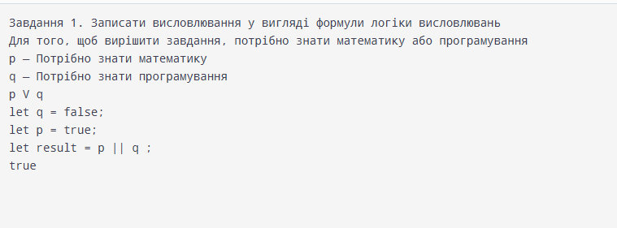
Завдання 2. Бульова функція f(x,y,z) задана формулою алгебри логіки.
Задати цю функцію:
1) таблицею істинності;
2) вектором значень;
3) порядковим номером;
4) номерами наборів, на яких f =1.
f = ¬x ∧ ((¬y ∧ z) ∨ x ∨ y)
f = (((x ∧ ¬z) ∨ ¬y) ⊕ (¬(z ∨ ¬x)))∨ y
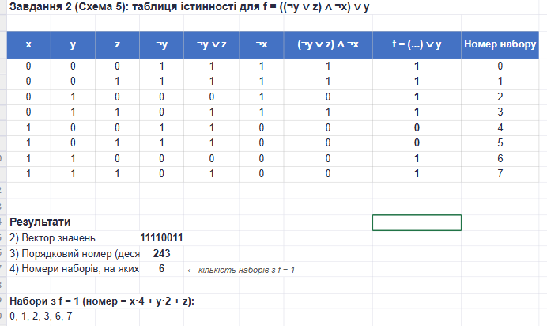
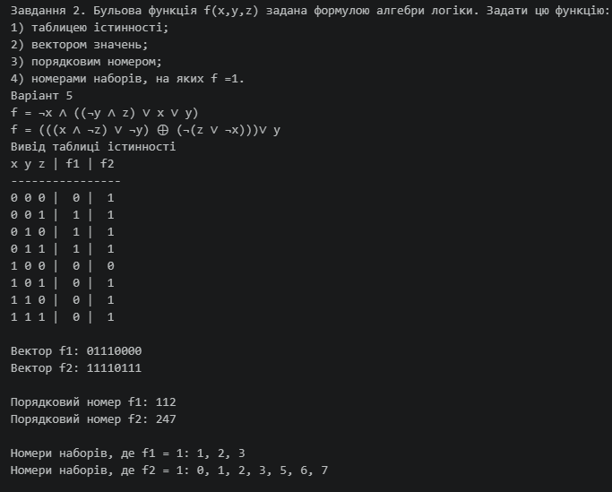Завдання 3. Розробити програмне забезпечення за завданням 2.
Завдання 4. Скласти за структурною формулою завдання 2 відповідну логічну схему.
Схема 1
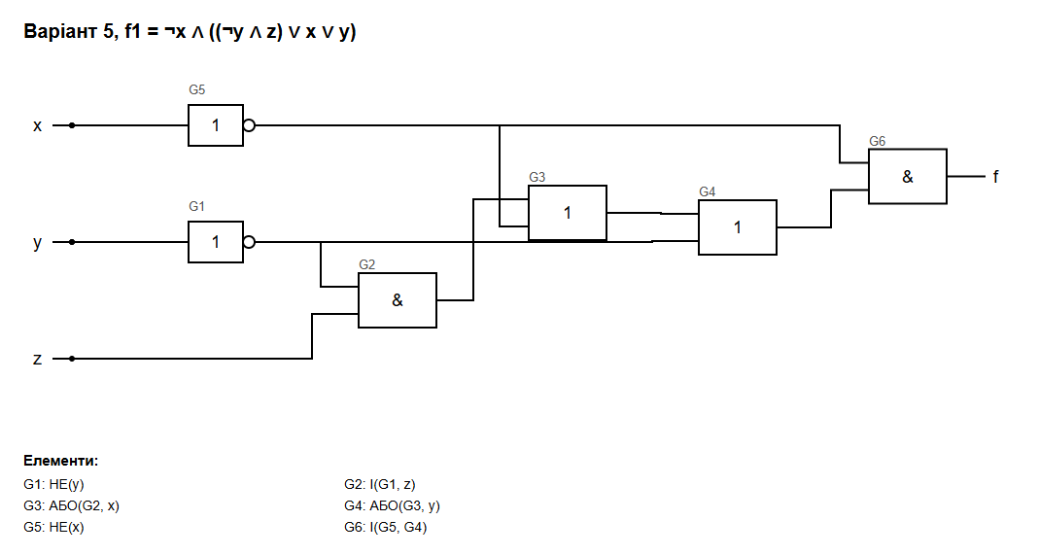

Схема 2
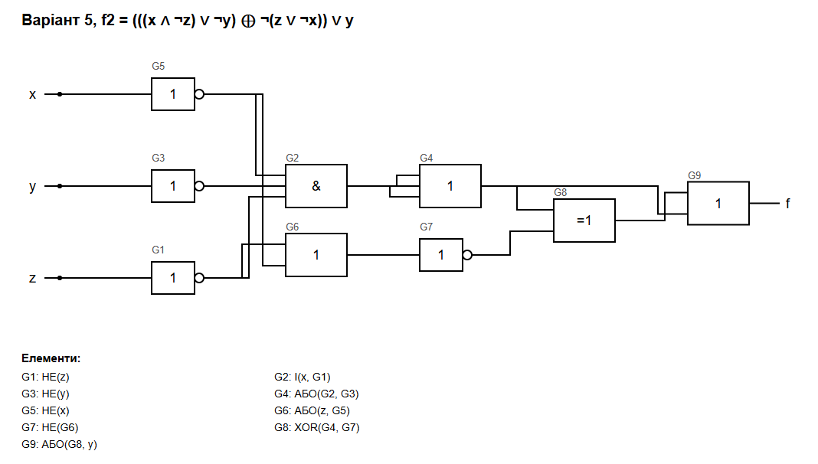
Завдання 5. Скласти за логічною схемою відповідну структурну формулу.
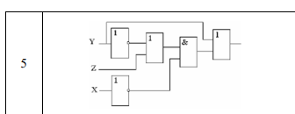
F = Y ∨ ((Y̅ ⊕ Z) ∧ X̅)

